たった数個の有機分子が情報を記憶・計算して血糖値変化を高精度予測～分子振動を利
用した小型ＡＩデバイスの開発とその動作実証～
Few- and single-molecule reservoir computing for highly precision blood glucose level prediction

物質・材料研究機構 土屋敬志，西岡大貴，新ヶ谷義隆，寺部一弥
Takashi Tsuchiya，Daiki Nishioka，Yoshitaka Shingaya，Kazuya Terabe

- はじめに
深層学習や生成A I（人工知能）といった先端的な機械学習が私たちの生活を大きく変容させている．その一方で，機械学習によって消費される電力やクラウドとの通信量は指数関数的に増加しており，深刻な社会問題となっている．従来型コンピュータを基盤とするシステムでは解決が困難であり，全く異なる方式に基づく低消費電力で高精度な計算が可能，かつ小型で集積性に優れたA Iデバイスの開発が必要である．これらを背景として，最近「物理リザバー」と呼ばれる材料・デバイスが入力に対して示す物理現象（非線形応答）を計算資源として利用する高効率な脳型情報処理、物理リザバーコンピューティング（PRC）が注目されている．このPRCの実現のため，アナログ回路，光学素子，ナノワイヤネットワークなど多種多様な材料・デバイスの研究開発が進んでいるものの，所望の性質を示す物理リザバーのサイズが大きいことが問題であり，集積性に優れる小型AIデバイスの実現に向けて、微小な物理リザバーの開発が期待されていた．
最近われわれは，たった数個の有機分子の分子振動を利用するPRCを世界に先駆けて実証した⁽¹⁾．本稿ではこの仕組み，およびいくつかのベンチマーク試験の結果について概説する．

- 有機分子の分子振動を利用するPRC
PRCでは，(i)入力を非線形変換して出力する処理（非線形変換）と，(ii)それらの線形回帰によって訓練する処理が実行される．(i)は物理リザバーで行われ，(ii)は通常外部の計算機を用いて行われる（図１）．(ii)の処理が計算機を用いてごくわずかな計算資源（計算ステップ数やメモリ使用量）で実行できるのと対照的に、(i)を計算機を用いて行うと大きな計算資源が必要となる．このことから，PRCでは，(i)を物理リザバー内部で起こる物理現象を利用して実行することで，計算資源を節約でき消費電力を大幅に低減できる．
図２(a)にわれわれがPRCに使用した電気化学セルの模式図を示す．銀ナノ粒子で表面を修飾した電気伝導性の酸化タングステン（WO_{x}）ナノロッド（直径がナノサイズの棒状の物質）を先端に取り付けたタングステン（W）チップを作用極，白金電極を参照極，対極として備える３端子型電気化学セルを用いた．WO_{x}ナノロッドと銀ナノ粒子の界面近傍には表面増強ラマン散乱（SERS）効果を示す増強サイトが存在する⁽²⁾． pMBA分子を溶解させたNaCl電解質水溶液中にWO_{x}ナノロッドを浸漬すると，WO_{x}ナノロッドの増強サイトに数個程度のpMBA分子が吸着する．通常は，このようなわずかな数の分子のラマン散乱は非常に弱く検出することができないが，本研究ではSERS効果により桁違いに増強することで，pMBA分子のラマンスペクトルを観察することができた．図２(b)に示すように，pMBA分子のラマンスペクトルは分子内の様々な分子振動モードから構成されている．各ピークの位置や強度はpMBA分子への水素イオンの吸着量，つまり化学状態に依存する．本研究では，作用極への電圧印加によって誘起される局所的なpH変化に伴う水素イオンの吸着量変化を用いて，情報をpMBA分子の化学状態変化として入力し，記憶・計算を行う方法を用いた．

- 高精度な波形変換や血糖値予測の実証
まず，本手法を用いたPRCによって，典型的なベンチマーク試験である波形変換を行った．波形変換とは，入力信号を非線形に変換して様々な波形を生成するタスクである．図３(a)に示すように，作用極に三角波を入力し，対応して起こるpMBA分子のラマンスペクトル変化の時間発展を計測し，あるサンプリング波数における散乱強度と出力重みの線形和によって，非線形に変換された波形を生成した．Sin波，および２倍波への変換を行った結果を図３(b)に示す．いずれも97 %以上の高い精度で変換できた．それぞれの波形への変換精度は４個もしくは１個と，ごく少数のpMBA分子しか用いていないにも関わらず，どの種類の変換でも90 %を超えており，既報のデバイスと比較しても最高レベルの精度が得られることがわかった．
次に，本手法を用いて糖尿病患者の血糖値変化の予測を行った．まず，ある１型糖尿病患者の約20時間程度の血糖値変化を電圧信号に変換して作用極に入力して学習（訓練）を行い，その後の同患者の血糖値の変化を予測した．5分後の血糖値変化を予測した結果と実際の変化の比較を図3(c)に示す．予測波形は実際の血糖値変化の特徴をよく捉えており，得られた予測誤差（22.0 mg/dl）は，従来知られているデバイスのチャンピオンデータ（46 mg/dl）より約50 %低いものだった．

- まとめ
本研究によって，ごく少数の有機分子を計算機として働かせる新技術が得られた．微量材料・微小空間を利用して高性能な情報処理を実現できることは実用上の大きなメリットである．波形変換のような単純な数理モデルのみならず，複雑系である人体における血糖値変化をも，少数の分子を利用して予測できたことから，ナノマテリアルが示す時空間ダイナミクスを計算資源として活用する低消費電力，高集積かつ高性能なAIデバイスへの新展開が期待される．

参考文献
(1)D. Nishioka et al.: Sci. Adv. 10, eadk6438 (2024)
(2)Y. Shingaya et al.: Nanoscale, 14, 14552-14557(2022)

Figures

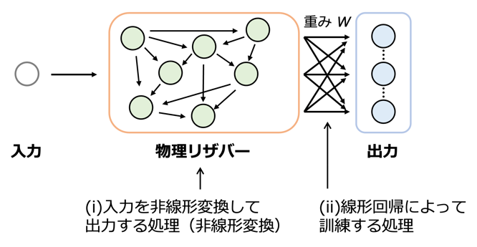
図１. 物理リザバーコンピューティングの模式図．

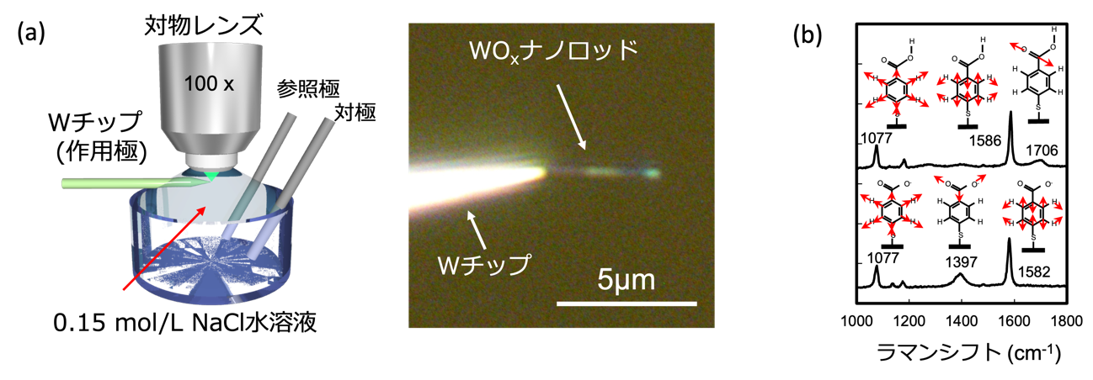
図２. (a) 本研究で用いた３端子型電気化学セルの模式図（左）．WO_{x}ナノロッドおよびWチップの顕微鏡画像（右）．(b) 様々な分子振動モードを含むpMBA分子のラマンスペクトル．（上段）水素イオンの吸着量が多い状態．（下段）水素イオンの吸着量が少ない状態．

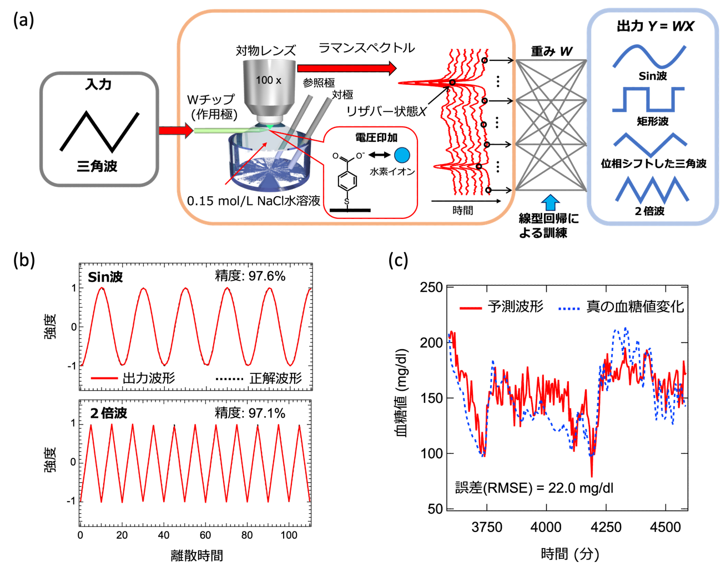

図３. (a) 波形変換の模式図．(b) Sin波、および２倍波への変換を行った結果．(c) 本研究と既報のデバイスとの性能比較．(c) 血糖値変化を予測した結果と真の血糖値変化の比較．

